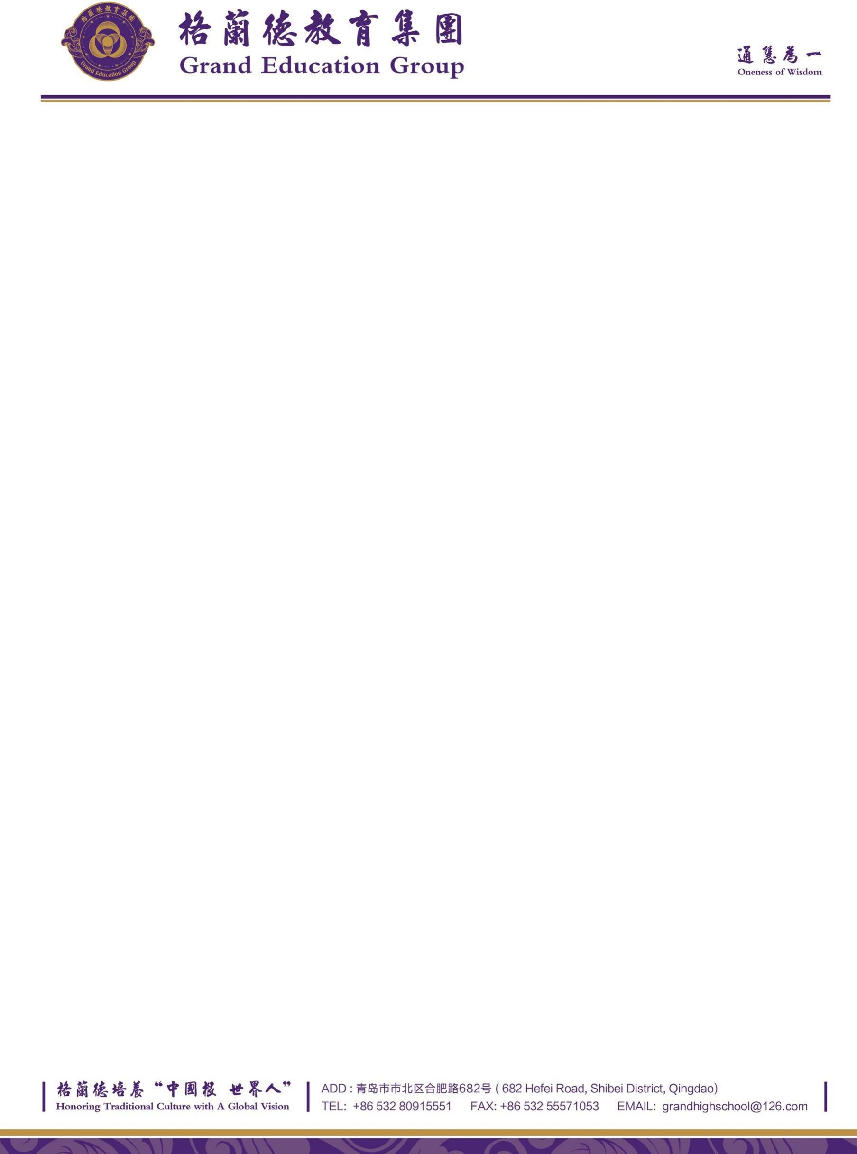
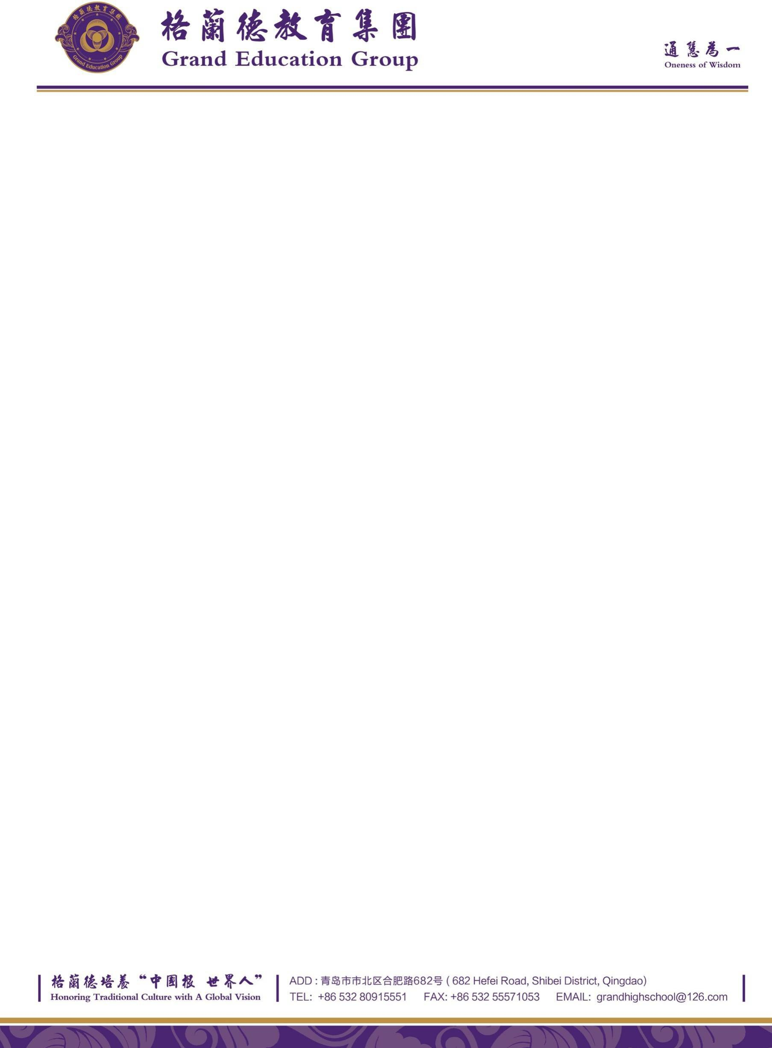

青岛格兰德中学自主招生考试通知单
祝贺你获得青岛格兰德中学2025年自主招生考试资格。
选择参加自主招生考试，想来定是你求学之路上的重要决定，相信这次选择会在你的天空中绘出绚丽的彩虹。自主招生考试，是一次机会，但更是一次成长。当梦想邂逅缘分，当汗水化作力量，这一程，只要参与，就不虚此行！锚定目标，坚定你的选择，我们相约格兰德，不见不散！
为减轻考生备考负担，本次自主招生考试无笔试环节，所有符合自招考试资格的学生直接进入面试。
时间：5月18日（本周日）早 7:30
地点：青岛市市北区合肥路688号 青岛格兰德中学
备注：如有问题可拔打入学办电话80915551咨询。
温馨提示：
参加青岛格兰德中学2025年自主招生考试的考生（禁止穿校服），请携带以下物品：
- 格兰德中学自主招生考试通知单
- 身份证或户口本
- 黑色签字笔

青岛格兰德中学 高中部
2025年5月

